Sing and dance

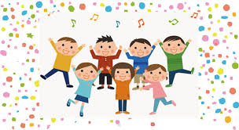

In dieser AG dreht sich alles um Musik und Tanz!
Wir werden vieles ausprobieren und vielleicht gibt es am Ende auch eine kleine Aufführung!
Wer Spaß am Singen und Tanzen hat, ist hier genau richtig!

